YouTube Video Teknik Dokümantasyonu
Bu doküman, yüklenen YouTube videosundaki temel ekran akışlarını, yapılan işlemleri ve kullanıcı arayüzü adımlarını teknik olarak açıklamak amacıyla hazırlanmıştır.

Adım 1: Sistem Giriş ve Hesap Oluşturma
Kullanıcı paneline giriş ve yeni hesap oluşturma ekranı görüntüleniyor.
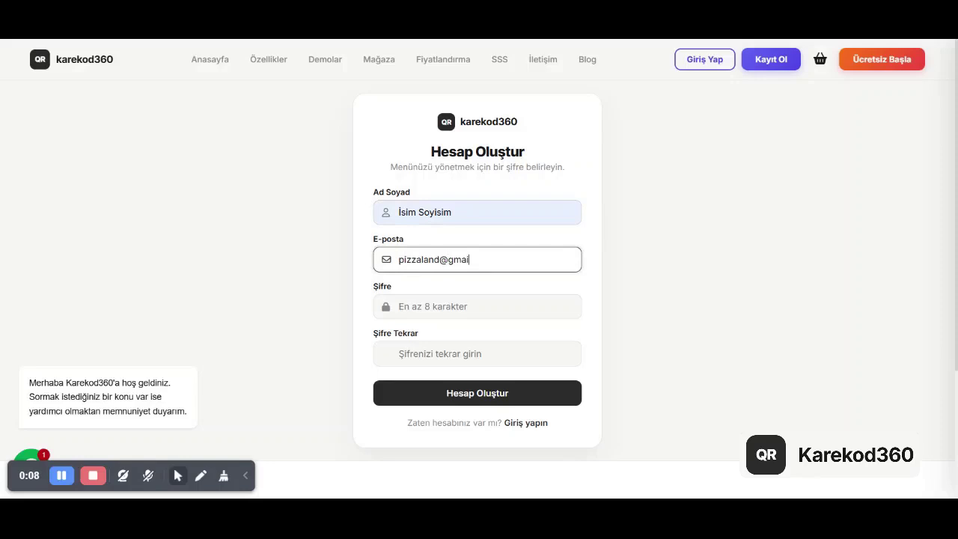

Adım 2: Kategori ve Ürün Yönetimi Ekranı
Kategori ve ürünlerin yönetildiği ana panel ekranı açılıyor.
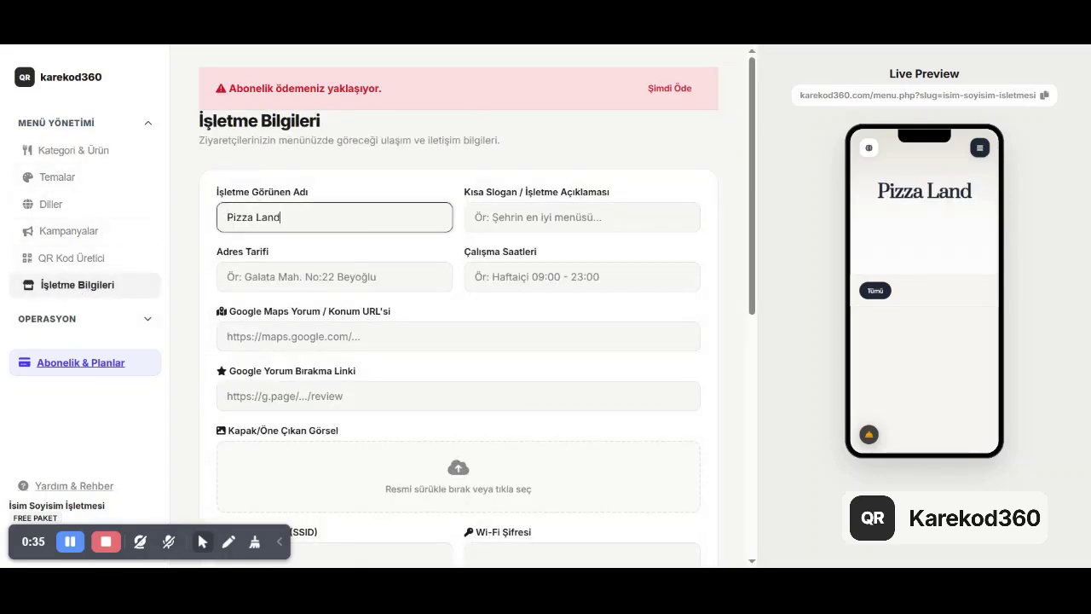

Adım 3: Kapak / Medya Yükleme İşlemi
Sisteme görsel veya medya yükleme işlemi gerçekleştiriliyor.
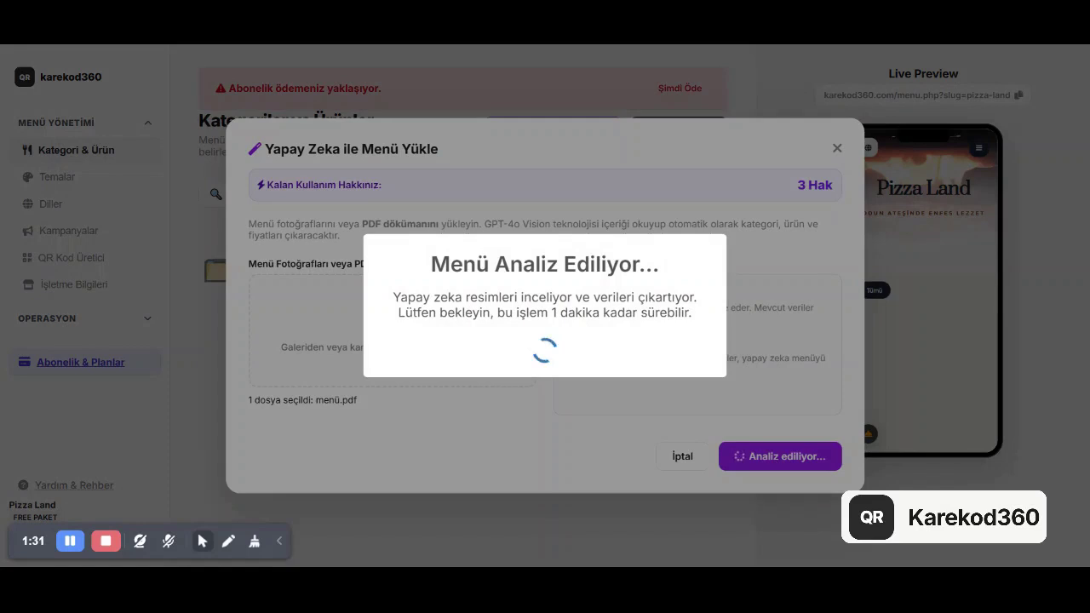

Adım 4: Yükleme Başarı Onayı
Dosya yükleme işleminin başarıyla tamamlandığı doğrulama ekranı.
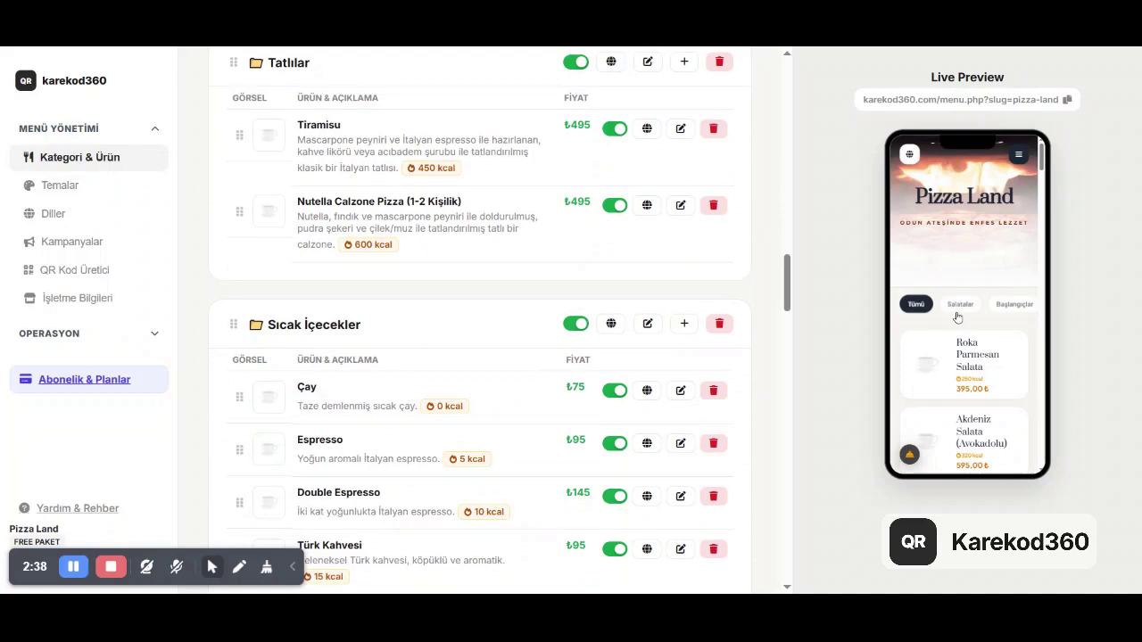

Adım 5: Tema ve Görünüm Ayarları
Tema, renk ve görünüm ayarlarının düzenlendiği yönetim alanı.
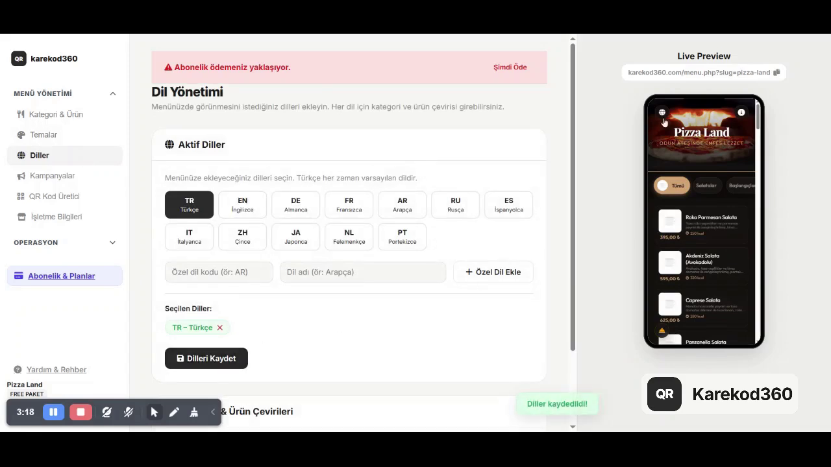

Adım 6: Mobil Önizleme Kontrolü
Mobil cihaz önizlemesi üzerinden canlı kontrol gerçekleştiriliyor.
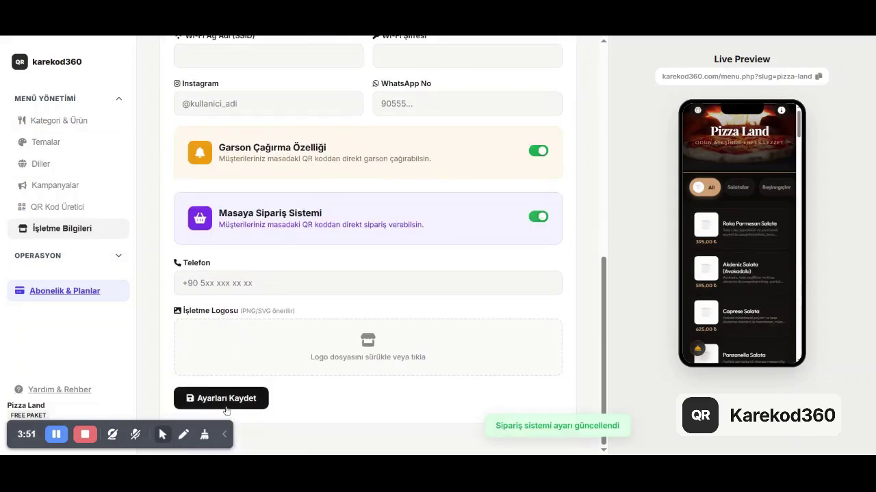

Adım 7: Ürün Düzenleme ve Listeleme
Ürün listesi üzerinde düzenleme, aktif/pasif ve sıralama işlemleri yapılıyor.
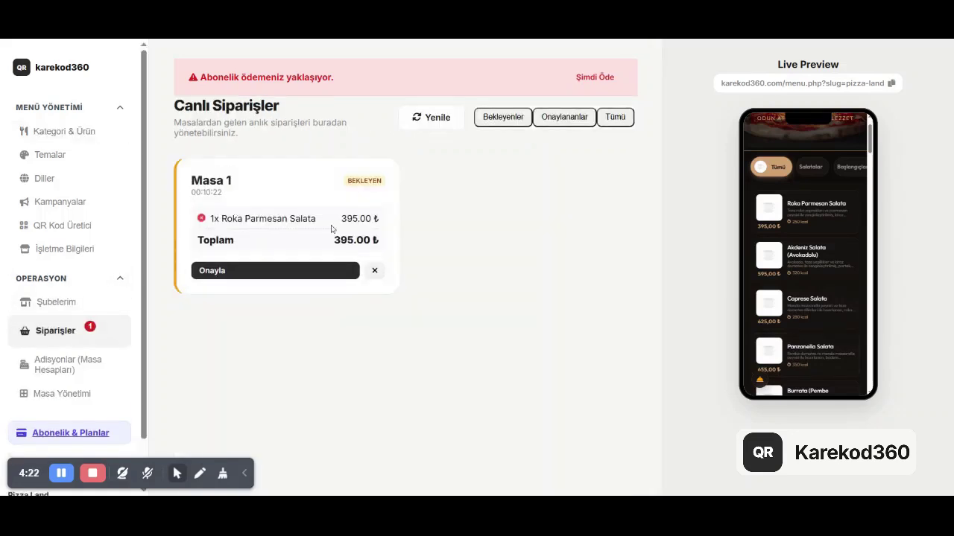

Adım 8: QR Menü Yapılandırması
QR kod üretimi ve menü bağlantı yapılandırmaları gerçekleştiriliyor.
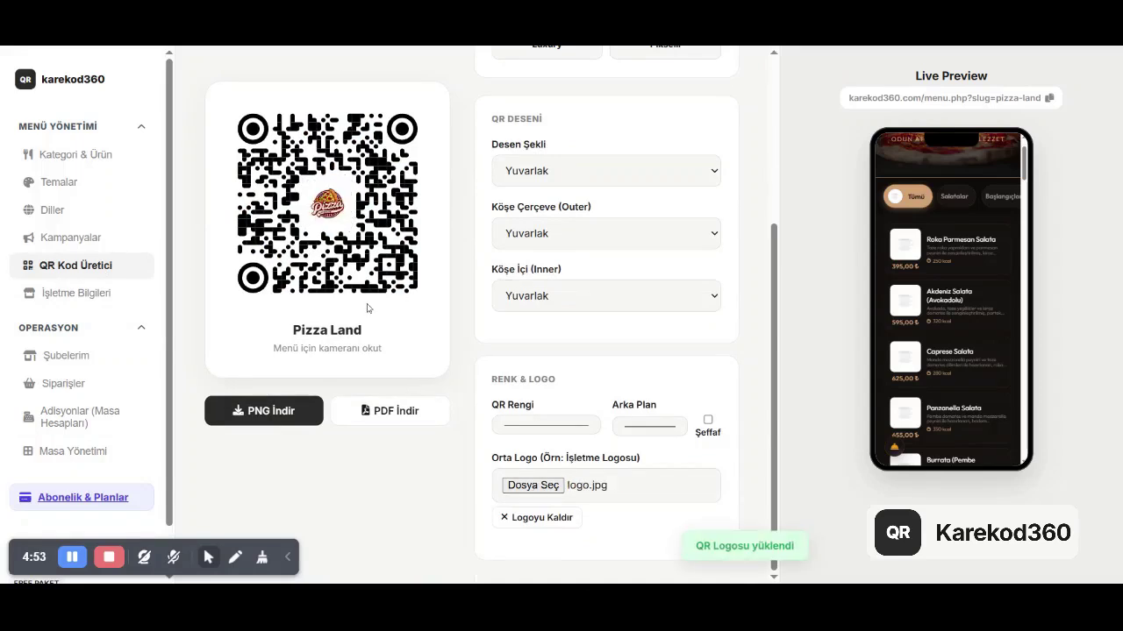

Adım 9: Sipariş / Sepet Akışı
Müşteri tarafındaki sipariş/sepet ekran akışı gösteriliyor.
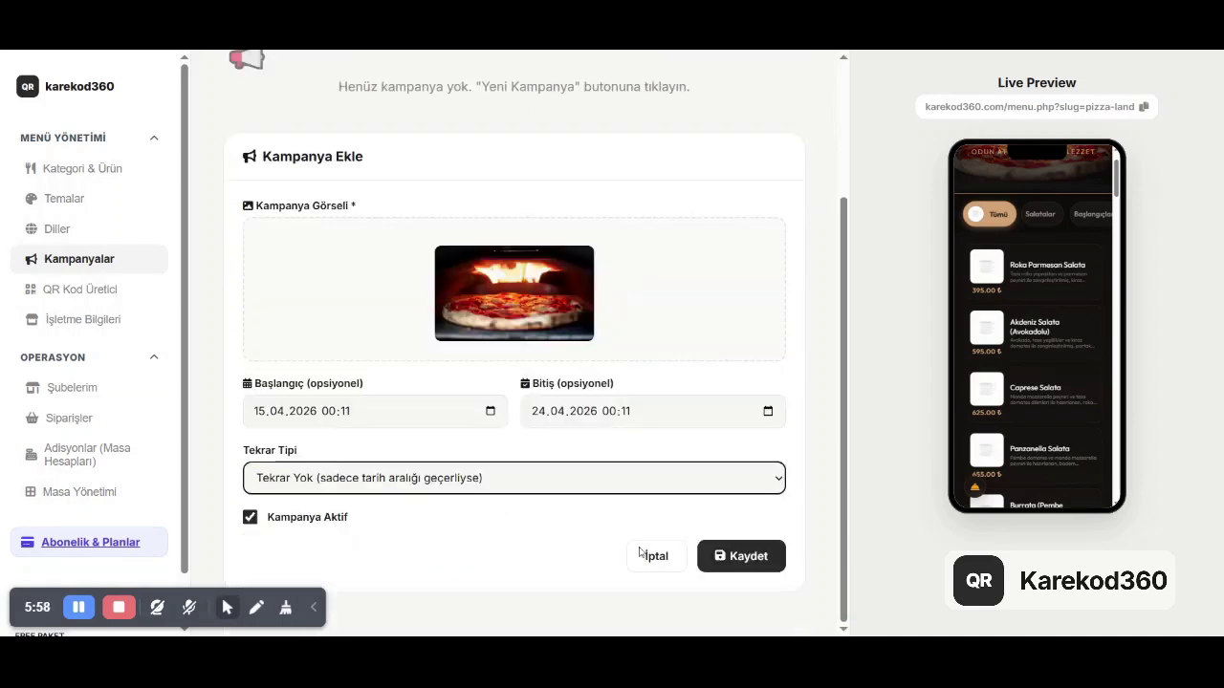

Adım 10: Şube ve Restoran Yönetimi
Çoklu şube veya restoran yönetim ekranı görüntüleniyor.

